ИНСТРУКЦИЯ
по обновлению модулей ERP-системы «КОМПАС»
до версии 12.86
1. Подготовка к обновлению версии 1
1.1. Создание директории для формирования обновленной версии 1
1.2. Формирование нового DAT-файла для хранения информации о правах доступа пользователей 2
2. Обновление модулей ERP-системы «КОМПАС» до версии 12.86 5
2.1. Обновление DAT-файлов 5
2.2. Обновление шаблонов 7
2.3. Обновление служебных файлов 7
2.4. Завершение обновления файлов модулей 7
3. Обновление базы данных 7
3.1. Выполнение скриптов 7
3.2. Проведение массовых операций 7
3.3. Обновление данных с помощью скриптов 8

Внимание!
- Перед обновлением не забудьте сделать резервную копию версии и базы данных!
- В связи с реализацией в версии 12.86 многослойной структуры хранения метаданных, существенно изменился порядок обновлении версии. Предварительно ознакомьтесь документом "Многослойная структура хранения метаданных в версии 12.86".
- Окончательная установка файлов системы должна производиться в директорию, в которой у пользователей, работающих с системой, есть право изменять данные.

Подготовка к обновлению версии

Создание директории для формирования обновленной версии
Разместите файлы стандартной версии 12.86 в отдельной директории.

Внимание!
Именно в этой директории будет формироваться Ваша обновленная версия. Затем, при необходимости, Вы сможете переместить файлы с учетом правил их размещения (см.выше).

Формирование нового DAT-файла для хранения информации о правах доступа пользователей
В версии 12.86 изменился порядок хранения информации о правах доступа пользователей к функциональным возможностям программы (пунктам меню).
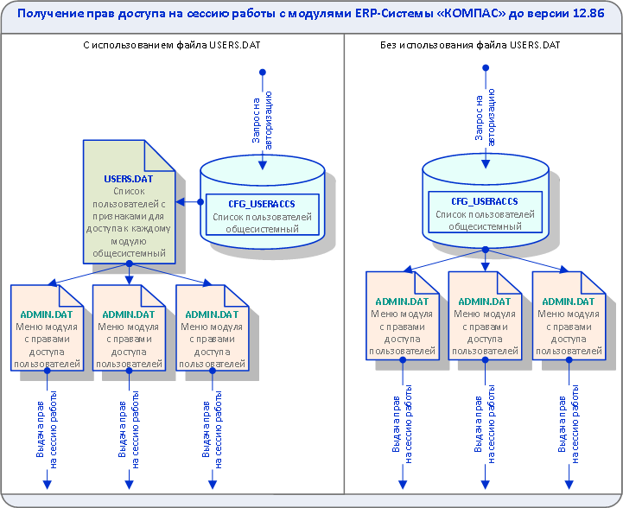

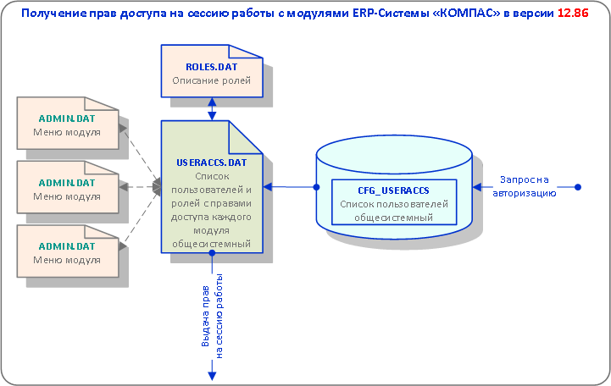
Теперь вся информация о правах доступа всех пользователей ко всем пунктам меню всех установленных модулей хранится в dat-файле USERACCS.DAT. Dat-файл USERACCS.DAT является общесистемным dat-файлом и должен располагаться в папке ../Dat_file/.
Перенос сведений о правах доступа пользователей из dat-файлов <имя модуля>.dat в файл
USERACCS.DAT производится до начала обновления версии с помощью утилиты USERACCS.EXE.
Утилита USERACCS.EXE входит в состав дистрибутива и расположена в директории ../TOOLS/USERACCS.
Порядок переноса данных:
- Запустите программу USERACCS.exe;
- В форме настройки укажите:
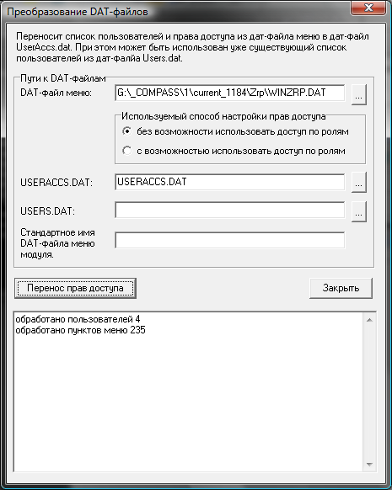
- Путь к dat-файлу меню Вашей текущей версии. Вы можете выбрать файл меню, нажав на кнопку в конце поля ввода;
- С помощью переключателя укажите способ настройки прав доступа пользователей, который Вы используете в текущей версии: без возможности использования ролей (Вы используете способ настройки прав доступа пользователей с помощью "черного" или "белого" списка) или с возможностью использовать доступ по ролям (права пользователя и роли определяются разрешением или запретом использования пункта меню);
- Укажите путь к файлу USERACCS.DAT версии 12.86, развернутой из дистрибутива;
- Укажите путь к файлу USERS.DAT (если Вы его используете). Если Вы не используете такой dat-файл, поле ввода должно остаться пустым;
- Если Вы используете имя dat-файла меню, отличное от стандартного (стандартное имя dat-файла меню должно совпадать с именем исполняемого файла модуля, например, winzrp.dat для модуля "Управление персоналом" или sklad .dat для модуля "Управление закупками, запасами и продажами"), укажите в этом поле ввода стандартное имя dat-файла меню;
- Нажмите кнопку Перенос прав доступа;
- Результат переноса отображается в нижней части формы;
- Последовательно перенесите информацию из других файлов <имя модуля> .dat в файл USERACCS.DAT: по окончании переноса информации из первого dat-файла меню укажите Путь к dat-файлу меню другого используемого Вами модуля и т.п.
- Файл USERACCS.DAT, который автоматически сгенерируется утилитой после обработки всех dat-файлов меню, содержит полные сведения о правах доступа пользователей. Этот файл следует скопировать в директорию ../DAT-FILE/ развернутой стандартной версии 12.86.

Обновление модулей ERP-системы «КОМПАС» до версии 12.86

Обновление DAT-файлов
Обновление DAT-файлов производится с помощью утилиты UPGRMAN.DAT версии 12.86.
Обновление имеет своим особенности (на примере файла TBLMAN.DAT):
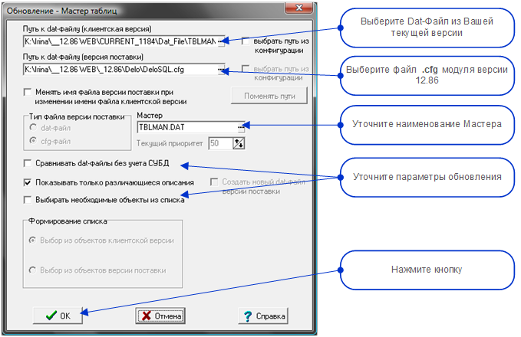

- В качестве dat-файла версии поставки укажите файл <имя модуля>.cfg:
  - Для обновления общих dat-файлов из папки DAT_file - файл *.cfg любого модуля стандартной версии 12.86;
  - Для обновления dat-файлов модулей - файл *.cfg этого модуля.
  - Если в форме выбора файлы с расширением .cfg не отображаются, в поле Тип файла выберите все файлы;
- Убедитесь, что в поле Мастер правильно автоматически установился тип dat-файла (в данном случае – TBLMAN.DAT). При обновлении запросов выберите из раскрывающегося списка Мастер имя обновляемого dat-файла (например, quercomm.dat, queries.dat, querzrp.dat и т.п.).
- В форме настройки обновления в левой панели будут представлены файлы Вашей текущей версии, справа – файлы стандартной версии:
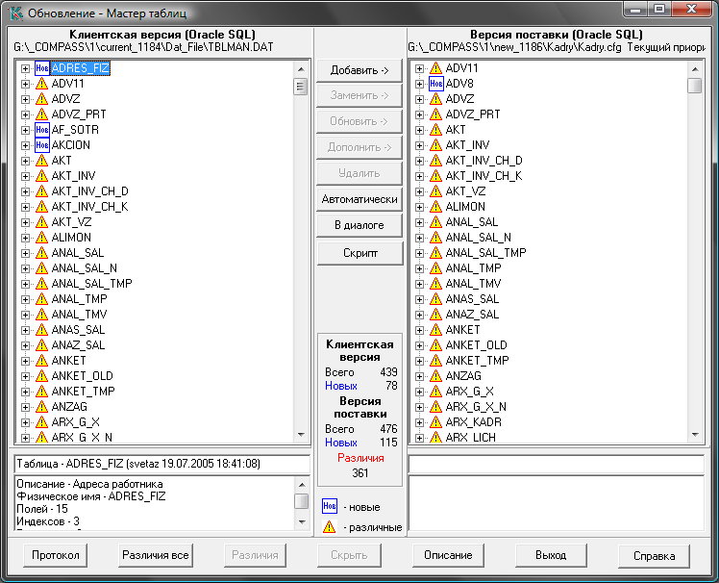
- Выполните обновление – перенесите необходимые изменения из dat-файла Вашей текущей версии в dat-файл новой стандартной версии. Вы можете выполнить обновление в автоматическом или "ручном" режиме. При этом в правой панели формы будет отображаться "снимок" итогового dat-файла, который содержит описание объектов метаданных стандартной версии с учетом изменений / дополнений, сделанных Вами в Вашей текущей версии;
- По окончании обновления на основании этого снимка формируется новый dat-файл клиентской версии (в данном случае - user_tblman.dat), который содержит описания только тех объектов, которые отличаются от описаний этих же объектов в стандартной версии 12.86. Файл автоматически размещается в директории версии поставки. Стандартный dat-файл остается без изменений.
Таким же образом производится обновление всех прочих используемых программой dat-файлов.
- Уточнение
Обратите внимание: в новой версии утилиты обновления dat-файл меню (<имя_модуля>.dat) обновляется таким же образом, как и все остальные типы dat-файлов: в строке файла клиентской веросии указывается dat-файл меню Вашей текущей версии, в строке версии поставки –cfg-файл модуля версии 12.86. Кроме того, указывается путь к заполненному файлу USERACCS.DAT:
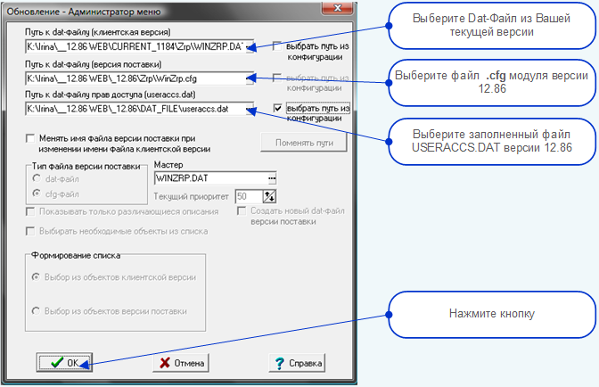

Исключением являются dat-файлы: MASOB.DAT и TMPLS.DAT – эти файлы всегда хранятся на стандартном слое.
В форме настройки обновления dat-файла MASOB.DAT в качестве файла клиентской весрии укажите файл Вашей текущей версии, в качестве dat-файла версии поставки – стандартный dat-файл.
В форме настройки обновления dat-файла TMPLS.DAT в качестве файла клиентской весрии укажите файл Вашей текущей версии, в качестве dat-файла версии поставки – файл cfg любого модуля стандартной версии 12.86.
Не подлежат обновлению dat-файлы PRIORITY.DAT и CONFIG.DAT.
Файл PRIORITY.DAT входит в дистрибутив версии 12.86 и не может быть изменен.
Файл CONFIG.DAT содержит пользовательские настройки (например, раскраску строк в табличных формах) и также не требует обновления.

Обновление шаблонов
Если Вы самостоятельно разрабатывали шаблоны печатных форм, не забудьте скопировать их в директорию, где формируется Ваша новая версия (в эту директорию Вы поместили файлы стандартной версии 12.86 в начале работ по обновлению и туда же помещаются новые dat-файлы, сформированные в процессе обновления), в папку ../Shabl/.

Обновление служебных файлов
Скопируйте в директорию, где формируется Ваша новая версия, в папки по модулям файлы из Вашей текущей версии:
- Config.dat;
- Kompas.ini.

Завершение обновления файлов модулей
После проведения описанных выше действий в каталоге, куда Вы изначально поместили файлы версии стандартной поставки 12.86, Вы получаете комплект файлов Вашей новой версии 12.86.
Основные принципы расположения Dat-файлов системы не изменяются. Вы можете размещать dat-файлы так, как это принято при Вашей работе с ERP-системой "КОМПАС".
Если Вы используете какие-либо утилиты для автоматического копирования dat-файлов на рабочие места, Вам придется доработать эти утилиты.

Обновление базы данных

Выполнение скриптов
Внимание!
Выполнение перечисленных ниже скриптов по обновлению базы данных производится ДО ПРОВЕДЕНИЯ МАССОВЫХ ОПЕРАЦИЙ.

Наименование скрипта | Содержание скрипта | Модуль | Примечание
add_id_anzag_to_uploads.sql | подготовка таблиц ANZAG, ADV11, ADVZ, OBSVED, PERECH, PODRAZ, ANKET, ANKET_OLD для дальнейшей стандартной реструктуризации | Электронные индивидуальные сведения для ПФ и ИФНС.

Проведение массовых операций
При проведении массовых операций (создание, реструктуризация таблиц баз данных и создание серверных объектов) должны быть установлены флажки: создание, реструктуризация, переиндексация и серверные объекты.
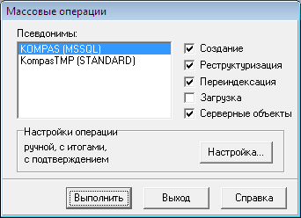
Обратите внимание! Если в базе данных, с которой Вы работаете, присутствуют таблицы, количество записей которых превышает 1 млн., воспользуйтесь рекомендациями инструкции Реструктуризация таблиц большого объема.doc.

Обновление данных с помощью скриптов
Для корректного использования новых функциональных возможностей ERP-системы «КОМПАС» версии 12.86 необходимо обновить и дополнить содержание некоторых таблиц действующей базы данных. Порядок обновления данных по модулям описан ниже.
Внимание!
Ниже перечислены скрипты для обновления рабочей базы данных версии 11.85 до версии 12.86. Предполагается, что также установлены все официально опубликованные дополнения к версии 11.85.
Выполните скрипты из директории ../Scripts/ версии поставки:

СУБД MS SQL:
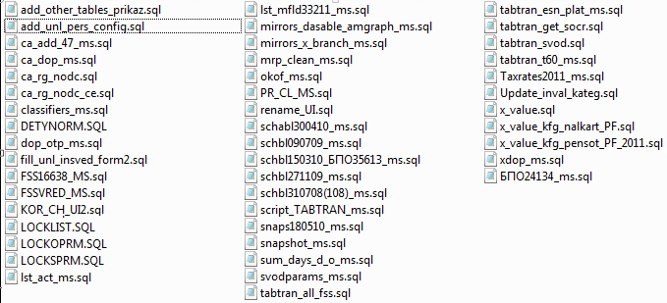

СУБД ORACLE:
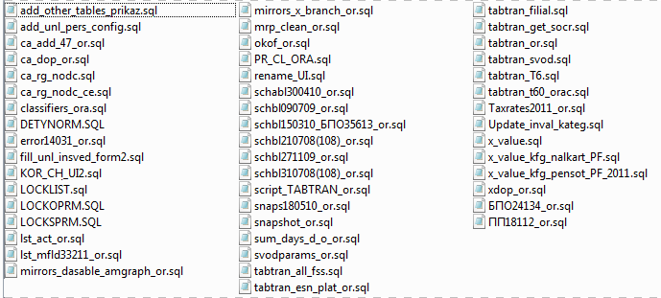

Получить опубликованные дополнения к предыдущей версии можно, скачав их с сервера ООО «КОМПАС» по адресу: http://ftp.compas.ru/distrib/html/index.htm или направив соответствующий запрос на «горячую линию».

